Осень
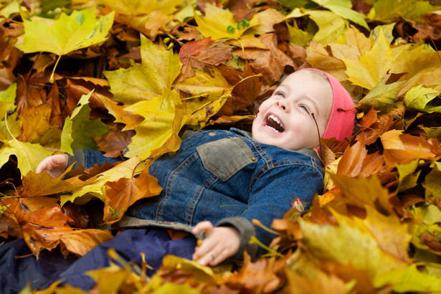
Детство – это неповторимое и волшебное время, и в нем нет ни пасмурных дней, ни пронзительных ветров, ни холодного дождя. Для ребенка нет преград в виде осенней слякоти - его тянет на улицу, где он любит играть в любое время года и при любой погоде. Для нас же, для взрослых, осень ассоциируется с промокшими ногами, сопливым носом и горячим лбом. Но давайте радоваться жизни вместе с детьми, ведь, как пелось в известной песне: «у природы нет плохой погоды!» А чтобы вы были спокойны - мы вам расскажем, как одеть ребенка осенью, чтобы он не подхватил простуду и, не дай Бог, не заболел.

Как одеть ребенка осенью? Верхняя одежда.
Родители часто забывают золотое правило «не навредить» и, основываясь на своих ощущениях, часто слишком кутают ребенка, надевая на него кучу одежды, порой совершенно забывая, что дети, в отличие от взрослых никогда не стоят на месте, а постоянно двигаются, бегают и прыгают. Конечно, если речь идет о младенце, который всю прогулку спит, на тепло, полученное от движений, рассчитывать не приходится, но ведь он находится в закрытой коляске, куда ни ветер, ни холод, ни капли дождя не проникают. Поэтому самое главное осенью - это непромокаемая и непродуваемая верхняя одежда. Вообще, в идеале для того, чтобы постоянно не ломать голову, как одеть ребенка осенью, вы должны иметь несколько вариантов верхней осенней одежды на любую погоду. Это ветровка - для сухой и теплой погоды, плащ-дождевик - для прохладной и влажной и теплая куртка - для холодов и ветра. Все эти вещи должны быть непромокаемыми, а также иметь водоотталкивающие свойства, о наличии которых можно прочитать на ярлычке. Покупая куртку или пальто для своего малыша, учтите, что непромокаемая одежда бывает прорезиненной и мембранной. Первая – это, проще говоря, одежда, изготовленная с использованием резины. В таких вещах дети потеют, потому что прорезиненные вещи совершенно не пропускает воздух. Второй тип - это мембранная, в отличие от прорезиненной, позволяет коже дышать. Мембранные курточки бывают: водонепроницаемые - такие вещи необходимы, если ваше чадо собирается сидеть в луже и гулять под проливным дождем - чего ни один родитель сделать не позволит; и водоотталкивающие - такие вещи отлично подойдут для прогулки во время мелкого дождя и в сырую погоду.
Вывод: самым лучшим вариантом для решения проблемы, как одеть ребенка осенью, станет мембранная водоотталкивающая ветровка или, в зависимости от погоды, теплая куртка на флисе, обладающая теми же свойствами, что и ветровка.
На случай необходимости передвижения ребенка во время дождя - купите плащ - дождевик. Этот тип верхней одежды, как правило, шьется из водонепроницаемой ткани яркой окраски и надевается поверх основной куртки в виде балдахина.
Еще несколько правил: необходимо, чтобы все швы, завязки, резинки и пуговки на верхней одежде ребенка были хорошо прошиты и пришиты, замки - без проблем открывались и закрывались, а застежки - исправно выполняли свою функцию. Кроме этого у куртки непременно должен быть капюшон, а талия и манжеты рукавов должны плотно прилегать к телу ребенка и иметь резинку.

Как одеть ребенка осенью? Одежда под куртку.
В качестве идеальной одежды осенью выступает водолазка. Эта вещь плотно прилегает к телу и отлично закрывает горло. Водолазки бывают трикотажными - на случай теплой погоды, и шерстяными - на случай прохладной погоды. Единственное замечание - дабы избежать появление на теле ребенка раздражения и покраснения, обязательно надевайте под водолазку нательную майку или футболку. Хорошей альтернативой водолазке станет рубашка или джемпер с длинными рукавами и жилет.
Штанишки же должны быть средними по толщине. Не нужно надевать слишком тонкие или, наоборот, слишком толстые зимние штаны. Лучше всего подойдет плотные непроницаемые брюки, возможно и джинсы, имеющие утеплитель. На случай холодной погоды, вы должны иметь колготки или кальсоны, в зависимости от пола ребенка.
Наверное, самая большая и довольно распространенная проблема - как одеть ребенка осенью так, чтобы спина не оголялась. Подобная ситуация часто мучает родителей. Наденьте под кофту удлиненную нательную майку или длинную водолазку, а еще лучше - вместо джинс используйте комбинезон на лямках - и вы навсегда забудете о том, что когда-то ваш ребенок «светил» голой спиной.

Как одеть ребенка осенью? Обувь.
При решении проблемы, как одеть ребенка осенью, помните, что осенняя погода и слякоть неотделимы друг от друга. Поэтому вполне возможно надеть резиновые сапоги. Но имейте в виду, что ноги в такой обуви не дышат, поэтому использовать ее можно не более 2-х часов в день. Чтобы резиновые сапоги, ко всему прочему, не были еще и холодными, покупайте их с утепленным войлоком, а еще лучше - со съемными вкладышами. Самым же идеальным вариантом считаются мембранные ботинки – они прекрасно сохраняют тепло, пропускают воздух, а влагу - отталкивают.

Как одеть ребенка осенью? Аксессуары.
Не забывайте и о перчатках, легком шарфике и не слишком толстой шапочке – немного заботы и вы спокойны, потому что ваш ребенок прекрасно защищен от ветра, холода и влаги.
Главное условие для защиты ваших детей и для вашего спокойствия - все вещи, которые вы надеваете на ребенка осенью, должны быть из натуральной ткани, они должны хорошо пропускать воздух, сохранять тепло и отталкивать влагу. И еще - вспомните себя, хоть ненадолго, вернитесь в детство и дайте насладиться им своим детям в полной мере!

Осень
Консультация для родителей
«Как одеть ребенка осенью?»
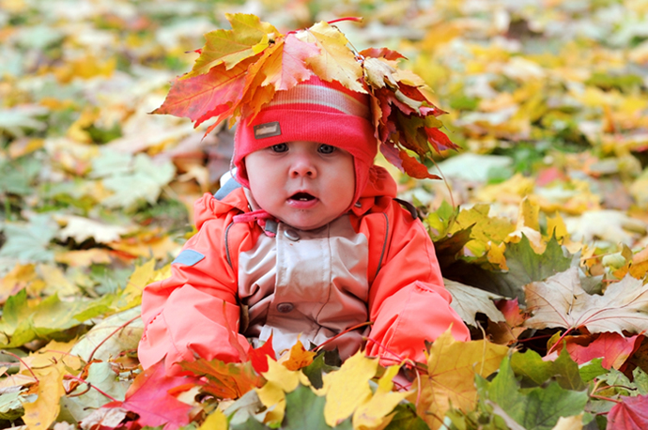
Осенняя погода очень переменчива, поэтому тщательно готовьтесь к походу в детский сад: продумывайте, как одеть ребенка и что взять с собой.
Ничто не помешает ребенку знакомиться с прелестями осенней погоды, если одежда будет правильной и комфортной. Правильная одежда легко и быстро снимается и одевается, что позволяет развивать самостоятельность и повышает самооценку ребенка, не содержит сложных застежек и шнурков, а также соответствует погодным условиям, росту и размеру.
Одежда не должна плотно облегать тело (за исключением майки, водолазки). Во-первых, небольшая воздушная прослойка между тканью и кожей хорошо сохраняет тепло. Во-вторых, слишком тесные вещи сковывают движения дошколёнка и ухудшают кровообращение. Поэтому следите, чтобы брюки не сидели слишком плотно на бедрах, а свитера не жали под мышками.
Отдавайте предпочтение натуральным тканям. Хлопчатобумажные и шерстяные вещи теряют вид намного быстрее, чем синтетические. Однако у них есть важные преимущества: они сохраняют тепло тела и дают коже возможность дышать. В то же время синтетика создает парниковый эффект, влага скапливается на коже и не испаряется. Из-за этого малыш может легко подхватить насморк.
Одежда сверху должна быть трехслойной.
Первый слой – майка, футболка.
Второй слой - трикотажная кофточка (боди) и легкий свитер (для активного ребенка), шерстяной свитер (для малоподвижного). Отдавайте предпочтение трикотажным кофточкам, шерстяным свитерам, без пуговиц, кнопок и молний.
Брюки из непромокаемой ткани или плотные джинсы на подкладке защитят маленького путешественника от дождя и ветра. Лучше чтобы брюки были с высокой талией или на лямках, так как дети часто приседают или наклоняются в процессе игры и часть спины (поясница) обнажается, что может привести к проблемам со здоровьем. Легкие непромокаемые штаны, надетые поверх обычных штанишек, дадут ребенку возможность свободно двигаться.
Третий слой – куртка на подкладке из мягкого флиса сделает прогулку очень комфортной. Хороша осеняя куртка из плотного и непромокаемого материала, что обеспечит дополнительную воздушную подушку, а также защитит от ветра и влаги.
Шапочка должна соответствовать форме головы ребенка – прикрывать лоб, уши и затылок. В шапочке из плотной натуральной ткани дошколенку не будет жарко, но у нее должны быть завязки, чтобы не было проблем с открытыми ушами.
Врачи часто повторяют родителям: кутать ребенка вредно, но руки и ноги постоянно должны быть в тепле. Дело в том, что в конечностях очень развита сеть мельчайших подкожных сосудов – каппиляров, которые легко отдают тепло. Вследствие этого ступни и ладошки замерзают намного быстрее, чем другие части тела.
Поэтому важная часть осенней экипировки – обувь и варежки. Малыш никогда не промочит ноги, если вы правильно подберете обувь для сырой погоды. Не забудьте спросить у продавца, если ли у ботинок дополнительный защитный слой. Обратите внимание на верхнее покрытие. Нубук не подойдет. Натурная кожа с пропиткой – то, что нужно. Подошва должна быть утолщенный, но гибкой. Проверьте ее при покупке – согните руками. Тогда она не потрескается и обеспечит стопе физиологическое положение. Отдайте предпочтение обуви на липучках, шнурки - травмоопастны, сложны и трудоемки в одевании, а молнии часто заедают и ломаются.
Резиновые сапоги в дождливую погоду незаменимы, однако, у них есть один значительный минус. Хотя по лужам в таких сапожках можно топать, сколько душе угодно, нога в резине не дышит и сильно потеет, особенно, когда тепло. Поэтому, под резиновые сапоги нужно надевать носки с хорошей впитываемостью, например, плотные носки из хлопка плюс шерстяные – в лужах вода далеко не теплая. А также они не фиксируют ногу , что травмоопасно.
Купите также однослойные варежки – перчатки сложны в одевании. И не забудьте прикрепить их к резинке или тесемке, чтобы они не потерялись, но так чтобы их легко можно вытащить и посушить (например, на липучке).
Если ребенок склонен к частым простудам подумайте о легком шарфике, который пригодиться в ветреную погоду.
Перед сборами в детский сад поинтересуйтесь прогнозом погоды. Одним из лучших решений в осенний морозец – многослойная одежда. Например, водолазка, свитерок крупной вязки, а сверху – не очень теплая куртка. То же самое касается и ног: колготки, рейтузы и брюки греют лучше и мешают меньше, чем толстые ватные штаны или зимний комбинезон с утеплителем.
У осени для нас припасено три характерные погоды: тепло и дождливо, холодно и дождливо и просто холодно. Одеть ребенка слишком тепло − не выход. Это ничуть не менее опасно, чем одеть недостаточно: дети бегают, прыгают, потеют, а потом моментально замерзают на холоде. Чтобы не дать сырости проморозить дитя, нужно надеть под обычную одежду, плотно прилегающую футболку с длинным рукавом и колготы. Верхняя одежда по-прежнему должна быть непромокаемой и непродуваемой.
Ребенку все равно, когда радоваться жизни: и летом, и зимой, и осенью малыши носятся и резвятся. Главное – обеспечить им комфорт для таких игр, не дав ни замерзнуть, ни промокнуть.
И самое главное помните, ежедневные прогулки очень важны для малыша, они укрепляют ребенка и способствуют хорошему развитию. А от того как вы одели своего ребенка зависит его настроение и самочувствие в течении дня. Сложная одежда забирает время от прогулки – умножьте 26 детей на минимум – 1 минута и получите в прогулке минус полчаса, а если два предмета одежды сложны в одевании, то это минус час свежего воздуха и игр. Также развивайте самостоятельность своих детей – никогда не делайте за них то, что они могут сделать сами.

